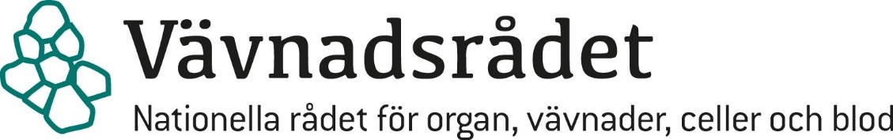 reviderad 22-09-22 / 23-12-05

Mall för kursbeskrivning och kursens lärandemål

Kursens benämning

EDHEP European Donor Hospital Education Programme

Kursens omfattning
Kursens längd i tid. 2 dagar i interaktiv form. (ca kl. 09 dag 1 till ca kl. 15.30 dag 2 med övernattning)

Utbildningsnivå
Fortbildning för läkare och sjuksköterskor inom intensivvård

Fastställande
Kursbeskrivning fastställd av VOG Organ, september 2022 då den också började gälla.

Förkunskapskrav
- Genomgången Steg 1 Grundkurs i organ- och vävnadsdonation eller Steg 2 Fortsättningskurs i organdonation eller har motsvarande kunskaper.
- Erfarenhet av intensivvård

Syfte med kursen
• Att öka medvetenheten om hur sjukvårdspersonalen kan använda sig själva, sina egna kunskaper och erfarenheter i mötet med människor
i kris.
• Att öka insikten om hur personalen påverkar närståendes möjlighet till krisbearbetning.
- Att träna förmågan att förmedla brytpunktsbeslut och dödsbesked samt samtala om donation.
- Att ge förutsättning för att den döende/avlidnes inställning till donation klarläggs och att vården agerar i enlighet med dennes vilja.

Innehåll
- Översikt kring lagstiftning och föreskrifter.
- Översikt kring donations- och transplantationsprocessen.
- Känslor och reaktioner i samband med förlust.
- Sorgeprocessen.
- Kommunikation med närstående i kris.
- Medvetandegöra deltagarna om sina personliga reaktioner och hur dessa kan riskera att hindra ett professionellt bemötande.
- Reflektion kring närståendes och deltagarnas känslor och upplevelser vid det viktiga samtalet.
- Övningar och rollspel.

Lärandemål
Se tabell nedan.

Målgrupp för kursen:
Läkare och sjuksköterskor som tjänstgör inom intensivvård och som möter och tar hand om sörjande närstående, och som har till uppgift att utreda frågan om donation.
Kursen är öppen för ovanstående sökande från hela landet.

Turordning vid ansökan till kursen:
Donationsansvariga samt blivande donationsansvariga läkare och sjuksköterskor prioriteras.
Kursledningen eftersträvar en deltagargrupp som är jämnt fördelad både geografiskt och mellan professionerna. Önskvärt är att läkare och sjuksköterska anmäler sig parvis från samma sjukhus.

Former för undervisning.
Fysisk närvaro obligatorisk.

Se tabell nedan
Former av bedömning.
Aktivt deltagande.

Rubrik på innehållsdel | Beskrivning på innehållsdelen samt vilken bilaga | Lärandemål:  Vad kursdeltagarna förväntas känna till, förstå och tillämpa utifrån sin yrkeskategori efter respektive innehållsdel. | Former för undervisning
Lagar och föreskrifter. | Hur rådande lagar och föreskrifter styr brytpunktsbeslut, dödsbesked, donations- och transplantationsprocessen. Se bilaga 1 och 3 | Förstå lagar och föreskrifter samt förhålla sig till dessa i praktiken. | Föreläsning och rollspel.
Donations- och transplantationsprocessen. | Vad processen innebär och hur den påverkar mötet med och informationen till närstående.  Se bilaga 1 och 3 | Förstå donations- och transplantationsprocessen samt kunna informera om denna. | Föreläsning och rollspel.
Känslor och reaktioner i samband med förlust. | Att uppleva och verbalisera känslor vid förlust, samt särskilja vad som är personalens egna känslor och reaktioner och skilja dem från närståendes.  Se bilaga 4, 5 och 6 | Förstå och kunna relatera till de känslor som kan väckas vid förlust.  Att skilja på personliga reaktioner och ett professionellt bemötande samt tillägna sig en bättre förmåga att hantera närståendes sorgereaktioner. | Föreläsning, film, praktiska övningar och  rollspel.
Sorgeprocessen. | Belysning av sorgeprocessen.  Se bilaga 9 | Tillämpa kunskapen i praktiken och på bättre sätt möta närstående där de befinner sig i sorgen. | Föreläsning och rollspel.
Kommunikation med närstående i kris. | Planera, förbereda och genomföra brytpunktssamtal, lämna dödsbesked samt samtala om donation.  Se bilaga 8 | Förbättrad förståelse och trygghet om hur dessa samtal kan planeras, förberedas och tillämpas. | Föreläsning och rollspel.
Övningar och rollspel. | Öva på samtal genom rollspel med professionella skådespelare som närstående.  Se bilaga 7 | Tillämpa ett professionellt förhållningssätt vid viktiga samtal. | Rollspel med efterföljande diskussioner.

Utbildningstrappa
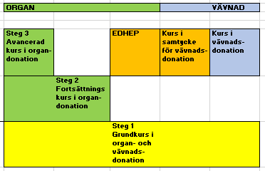

Önskemål att utöka med en kursledning i Norra regionen. I dagsläget finns inget beslut på detta.

Uppdaterad:
Göteborg 2022-04-26
Pia Löwhagen Hendén, R-DAL, Västra Götaland
Ulrika Peetz Hansson, R-DAS Södra sjukvårdsregionen
Matilda Proos, tx koord, Västra Götaland
Richard Zätterman, VC thorax Sahlgrenska, Västra Götaland
Karin Lindh, tx koord OFO Uppsala
Anneli Holst, R-DAS Norra regionen
Maria Söderström, tx koord. OFO Stockholm, Gotland
Charlotte Lovén, tx koord, Södra sjukvårdsregionen

Uppdaterad av gruppen ovan samt VOG organ 2023-12-05

Godkänd av utbildningsgruppen 2022-09-22

